ТУР НА ДЕНЬ НЕЗАВИСИМОСТИ
23.08.2018- 27.08.2018
Отель « АУРУМ» п.Кирилловка
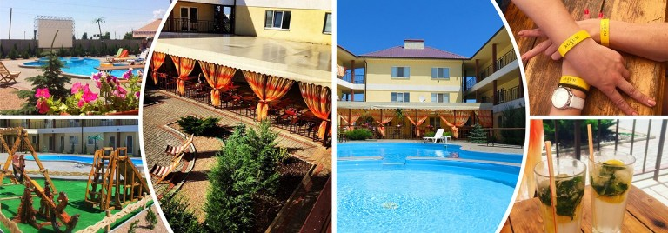
Программа тура
23.08.18 Выезд из Харькова.
24.08.18 Заезд на базу. Расселение. Знакомство с отелем и инфраструктурой. Отдых на море. Вечерний сеанс фильма/мультфильма. Настольные игры. Празднование Дня Независимости. Гостям отеля предоставляется возможность приготовления шашлыка на большом мангале отеля. Вкусные коктейли бара «Аурум» к Вашим услугам. Ночлег.
25.08.18 Отдых на море. Желающие могут посетить дельфинарий или Лунопарк в Кирилловке . Отдых на море. Вечерний сеанс фильма/мультфильма. Настольные игры. Ночлег.
26.08.18 Отдых на море. Вечером выселение с номеров в 19-30 Отправление в Харьков в 20-00ч.
27.08.18 Прибытие в Харьков.
ПРЕИМУЩЕСТВА ОТЕЛЯ:
- комфортабельные номера
- прекрасное домашнее питание в кафе
- открытый БАССЕЙН для взрослых и деток и зона для загара с лежаками и зонтиками у бассейна
- ФИШКА ОТЕЛЯ: летний кинотеатр под открытым небом с ежедневным просмотром фильмов
- детская площадка , настольные игры, продуктовый магазин, кафе, на территории комплекса, парковка
- площадка для приготовления еды на свежем воздухе с мангалом
- холодная и горячая вода круглосуточно- СВОЯ СКВАЖИНА!
- Wi-fi
ПИТАНИЕ
3-х разовое комплексное питание 210 грн/чел/день. Возможно покупать раздельно или по меню.
ПЛЯЖ
7 -10 минут от отеля Стоимость с чел/заезд
РАЗМЕЩЕНИЕ | СТАНДАРТ  Туалет, умывальник и душ | ПОЛУЛЮКС  Туалет, умыв-к , душ , Тв, Хол, Конд | ЛЮКС (2-х комнатный),1 этаж, выход к бассейну  Туалет, умыв-к , душ , Тв, Хол, Конд
2-х местное | 2000 грн | 2200 грн | 2400 грн
3-х местное | 1900 грн | 2050 грн | 2200 грн
4-х местное | 1850 грн | 1950 грн | 2150 грн
1-но местное | 3300 грн | 3600 грн | 3900 грн

В стоимость входит:
- проезд автобусом
- проживание в выбранной категории номеров
- пользование бассейном, инфраструктурой отеля, просмотр фильмов/мультфильмов.
-страховка
